Khai mạc Đại hội đại biểu các dân tộc thiểu số tỉnh Bình Phước
lần thứ III, năm 2019

Ngày 18/10, đã diễn ra Đại hội đại biểu các dân tộc thiểu số (DTTS) tỉnh Bình Phước lần thứ III, năm 2019. Dự Đại hội có đồng chí Nông Quốc Tuấn - Thứ trưởng, Phó Chủ nhiệm Ủy ban dân tộc, đồng chí Vũ Anh Tuấn - Phó Vụ trưởng Vụ dân vận Nhà nước, Ban Dân vận Trung ương. Về phía địa phương có đồng chí Nguyễn Văn Lợi - Ủy viên Trung ương Đảng, Bí thư Tỉnh ủy; đồng chí Nguyễn Tiến Dũng - Phó Chủ tịch UBND tỉnh - Trưởng ban chỉ đạo Đại hội cùng đại diện Ban dân tộc các tỉnh bạn trong khu vực Đông nam bộ và Tây Nguyên và 250 đại biểu ưu tú đại diện cho 40 dân tộc anh em trên địa bàn tỉnh với hơn 195.000 người đã về dự Đại hội.
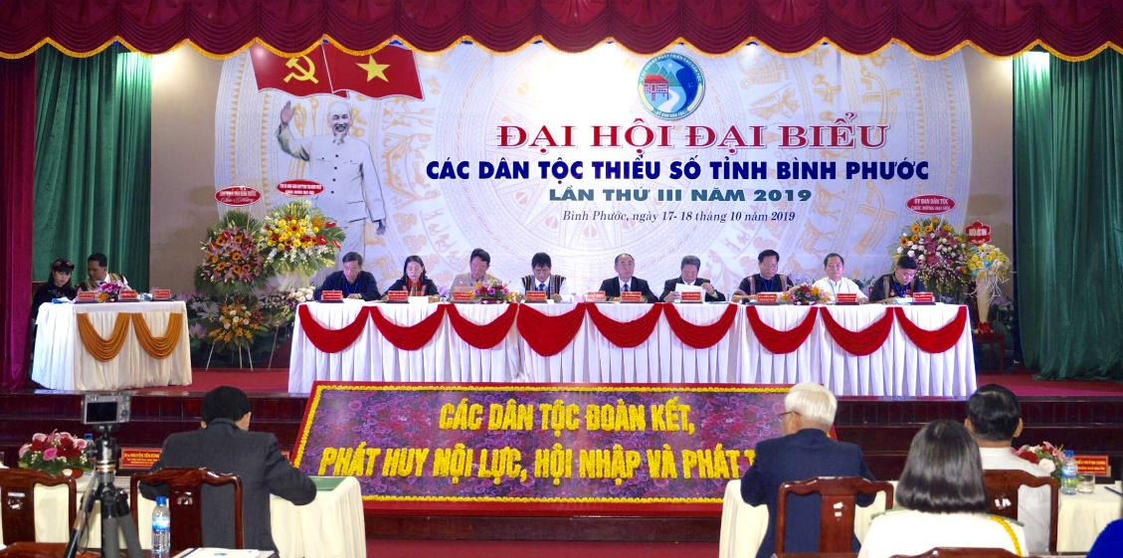
Đoàn Chủ tịch điều hành Đại hội

Trong thời gian qua được sự quan tâm của các cấp ủy Đảng, chính quyền địa phương công tác dân tộc hiện nay Bình Phước còn 29 xã/8 huyện thuộc vùng khó khăn, trong đó có 10 xã, 51 thôn đặc biệt khó khăn thụ hưởng chương trình 135, giai đoạn 2017 - 2020. Trong thời gian qua, được sự quan tâm của các cấp ủy Đảng và chính quyền địa phương, công tác dân tộc ngày càng được đẩy mạnh quan tâm. Đời sống đời sống vật chất lẫn tinh thần người đồng bào DTTS trên địa bàn tỉnh ngày một nâng cao. Qua đó, đã góp phần quan trọng vào công cuộc xậy dựng, phát triển kinh tế xã hội địa phương, đảm bảo anh ninh quốc phòng, góp phần hoàn thành tốt các chỉ tiêu của Nghị quyết Đảng bộ tỉnh đề ra.
Các chương trình, dự án thực hiện trên địa bàn đã huy động được tổng lực các nguồn vốn của Trung ương, địa phương, của các tổ chức, cá nhân trong và ngoài nước, sự hỗ trợ của tỉnh bạn. Qua đó, đã góp phần quan trọng làm thay đổi cơ bản bộ mặt cơ sở hạ tầng nông thôn miền núi, là động lực thúc đẩy sự phát triển kinh tế xã hội; tạo điều kiện thuận lợi cho các hộ đồng bào trong việc giao thông đi lại, trao đổi hàng hoá, phát triển dịch vụ. Trình độ canh tác sản xuất của đồng bào đã được nâng lên rõ rệt, kỹ thuật canh tác mới với những giống cây trồng, vật nuôi năng suất cao. Chất lượng tốt đã dần thay cho những tập quán sản xuất lạc hậu phụ thuộc vào thiên nhiên. Nhờ sản xuất phát triển đã hình thành một số vùng hàng hóa. Ngày càng có nhiều hộ nông dân giỏi, mô hình sản xuất kinh doanh có hiệu quả với doanh thu hàng trăm triệu đồng mỗi năm.
Trong giai đoạn 2015 - 2018, toàn tỉnh đã giảm được 6.013 hộ nghèo, trong đó có 1.945 hộ nghèo DTTS, đưa số hộ nghèo trên địa bàn tỉnh cuối năm 2015 từ 14.627 hộ xuống còn 8.614 hộ vào cuối năm 2018 (giảm từ 6,15% tổng số hộ dân xuống 3,55% tổng số hộ dân), trong đó hộ nghèo dân tộc thiểu số từ 6.490 hộ giảm xuống còn 4.545 hộ; hộ cận nghèo dân tộc thiểu số từ 3.185 hộ xuống còn 2.981 hộ. Các chính sách đặc thù hỗ trợ phát triển kinh tế, xã hội vùng DTTS với hơn 424,4 tỷ đồng, trong đó kinh phí Chương trình 135 hơn 192,5 tỷ đồng, trong giai đoạn 2014 - 2018 có 22.395 lượt hộ đồng bào DTTS được vay vốn. Các chính sách phát triển văn hóa - xã hội, y tế, giáo dục đào tạo, bồi dưỡng và sử dụng cán bộ là người dân tộc thiểu số được quan tâm.
Các hoạt động văn hóa, thông tin tuyên truyền được chú trọng thực hiện bằng nhiều hình thức, các chương trình phát sóng tiếng dân tộc S’Tiêng, Khmer ngày càng phong phú, đa dạng; 100% xã có hệ thống loa truyền thanh; 100% khu dân cư được xem truyền hình... giúp đồng bào DTTS cập nhật thông tin tình hình kinh tế, văn hóa, xã hội một cách kịp thời, chính xác. Công tác chăm sóc sức khỏe nhân dân được chú trọng nâng cao. Mạng lưới y tế đã được phủ kín đến tận các xã, phường, thị trấn; hoạt động truyền thông chương trình y tế, phòng ngừa dịch, bệnh được tuyên truyền về tận các thôn sóc làm cho đồng bào nhận thức thay đổi tập quán và ý thức ăn ở hợp vệ sinh… Việc triển khai thực hiện công tác bản tồn, phát huy giá trị các di sản văn hóa các dân tộc, công tác xây dựng thiết chế văn hóa vùng DTTS được triển khai có hiệu quả, đáp ứng tốt yêu cầu phục vụ nhiệm vụ chính trị của địa phương.
Đại hội đã nghe ý kiến chỉ đạo của đồng chí Nông Quốc Tuấn - Thứ trưởng, Phó chủ nhiệm Ủy ban Dân tộc Trung ương: Cần ưu tiên nguồn nhân lực thực hiện các chính sách dân tộc nhằm tạo sự đột phá về phát triển kinh tế - xã hội vùng DTTS; quan tâm hỗ trợ nguồn lực cho công tác giảm nghèo bền vững, công tác dân tộc; giải quyết tốt các vấn đề xã hội về đất đai, dân tộc, tôn giáo, an ninh trật tự...; chú trọng đời sống vật chất, tinh thần cho người dân; chăm lo, thực hiện tốt các chính sách cho người có công, bảo đảm an sinh xã hội; làm tốt công tác giáo dục chính trị tư tưởng, phổ biến, tuyên truyền chủ trương, chính sách của Đảng, Nhà nước, các gương điển hình tiên tiến trong đồng bào DTTS…

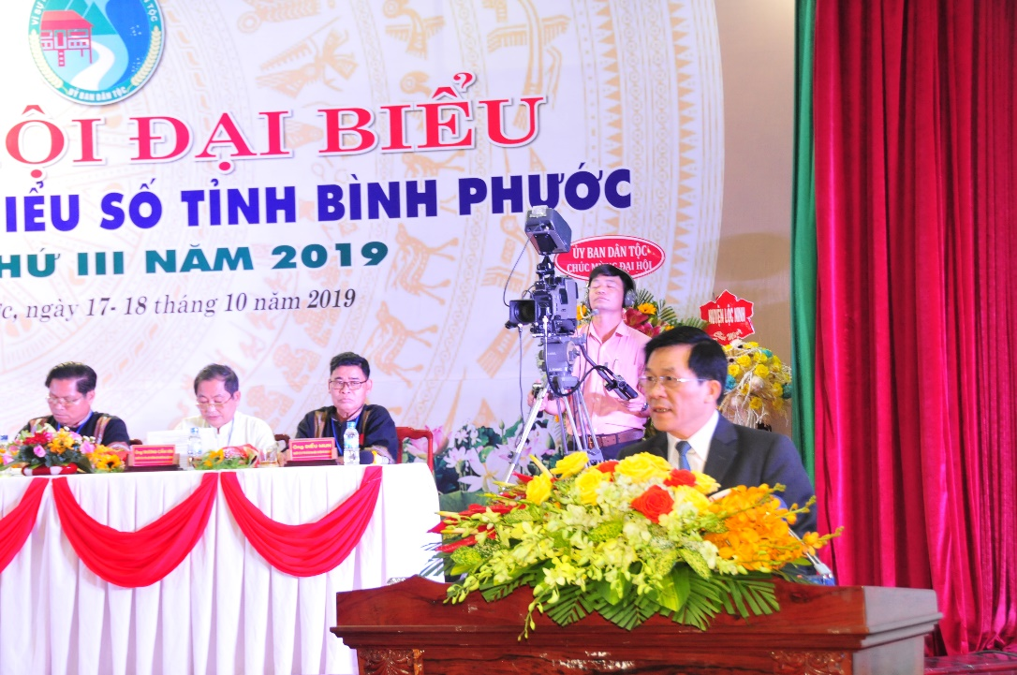

Đ/c Nông Quốc Tuấn - Thứ trưởng, Phó chủ nhiệm Ủy ban Dân tộc
Phát biểu tại Đại hội DTTS tỉnh

Phát biểu chỉ đạo tại đại hội, đồng chí Bí thư Tỉnh ủy Nguyễn Văn Lợi đề nghị: Tiếp tục thực hiện các chương trình phát triển giáo dục hiện nay đối với đồng bào DTTS; đảm bảo những hộ nghèo chưa có nhà ở hoặc nhà ở tạm bợ được làm nhà; thực hiện có hiệu quả các công trình nước sạch, BHYT, tuyên truyền vận động đồng bào biết chăm sóc sức khỏe; thực hiện nhóm hỗ trợ sản xuất như đất đai, vốn, việc làm, chuyển đổi nghề trong đồng bào, nâng cao thu nhập.

Bí thư Tỉnh ủy yêu cầu kiên quyết xóa tín dụng đen trong đồng bào dân tộc, giữ vững an ninh - quốc phòng vùng DTTS; chăm lo xây dựng đội ngũ cán bộ người DTTS từ khâu phát hiện, tiến cử, đào tạo, quy hoạch, bố trí, bổ nhiệm; tăng cường tuyên truyền gương người tốt việc tốt, mô hình hay, hiệu quả, cổ vũ phong trào vượt khó, thoát nghèo trong đồng bào dân tộc; các cấp, ngành, nhất là Ban Dân tộc tỉnh phải có kế hoạch triển khai nghị quyết của tỉnh về xóa 1.000 hộ nghèo và làm 1.000km đường giao thông nông thôn; các dân tộc đoàn kết, phấn đấu vươn lên xây dựng quê hương ngày càng giàu đẹp.

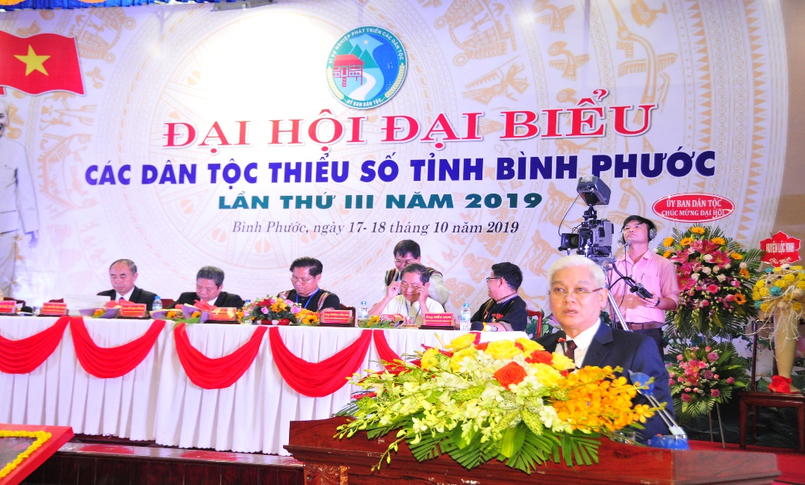

Bí Thư tỉnh ủy Nguyễn Văn Lợi, phát biểu chỉ đạo Đại hội

Đại hội đã thống nhất biểu quyết 16 đại biểu chính thức và 2 đại biểu dự khuyết đi dự đại hội cấp trên.
Dịp này, Bộ trưởng, chủ nhiệm Ủy ban dân tộc đã tặng bằng khen cho 5 tập thể, 20 cá nhân; UBND tỉnh tặng bằng khen cho 5 tập thể, 43 cá nhân đã có thành tích xuất sắc trong công tác dân tộc thời gian qua.

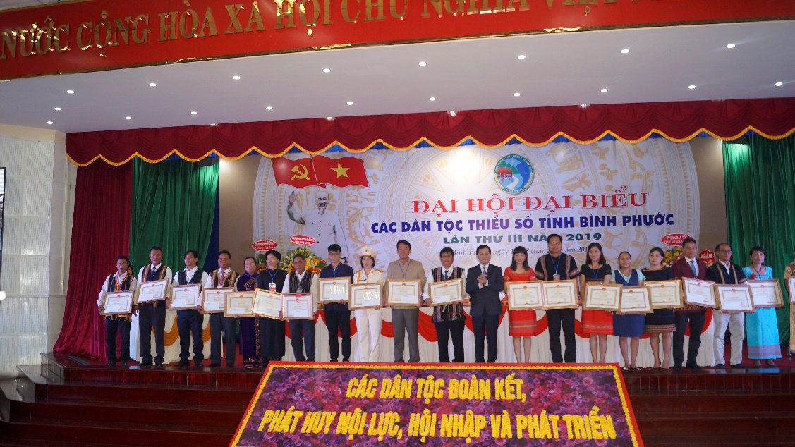
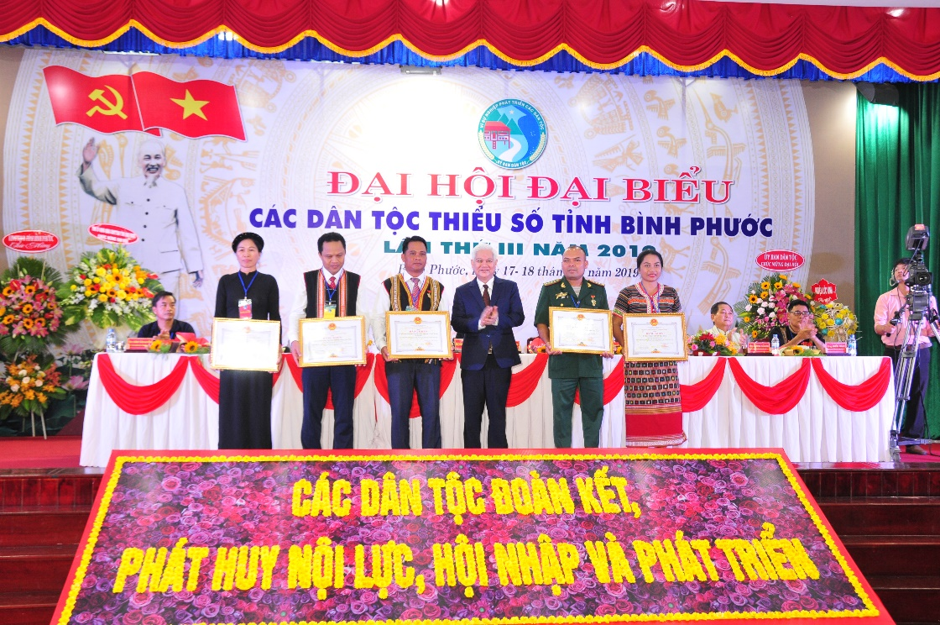
Lãnh đạo Ủy Ban Dân tộc và lãnh đạo tỉnh Ủy Bình Phước
tặng bằng khen cho các tập thể và cá nhân

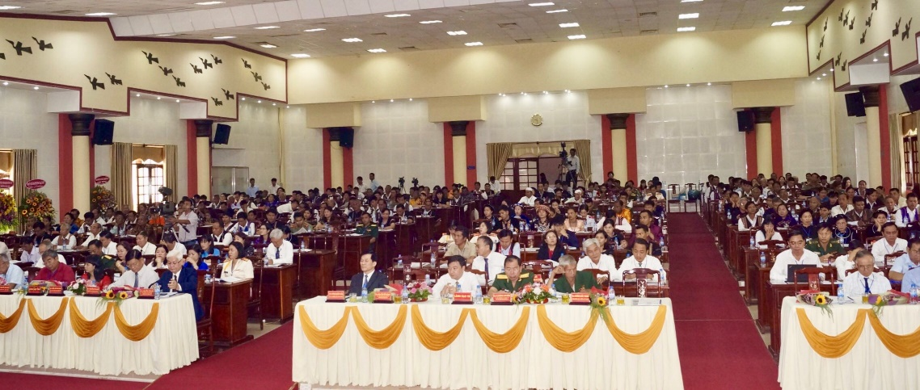
Quang cảnh Đại hội
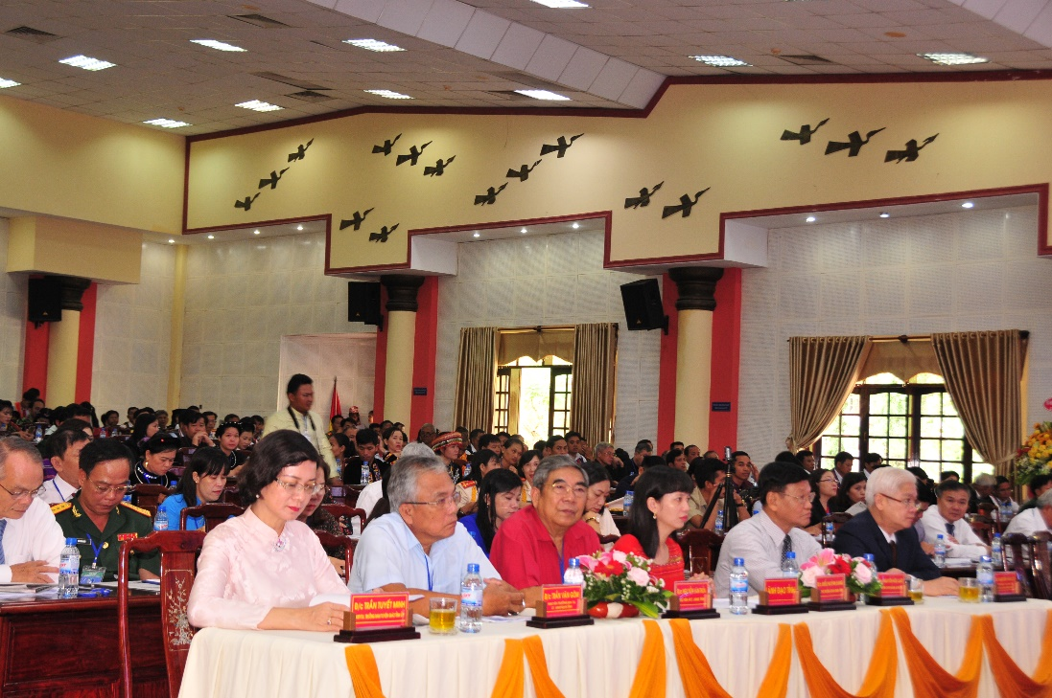

Á Rịa - Ban Dân tộc tỉnh

